ANEXO I – Regulamento da CMVM n.º 2/2020
TÍTULO III
Supervisão
Artigo 18.º
Deveres de reporte das Entidades Obrigadas de Natureza Financeira
1 — As entidades obrigadas de natureza financeira devem elaborar e remeter anualmente à
CMVM a informação prevista no Anexo I ao presente Regulamento, (…), por referência ao período compreendido entre 1 de janeiro e 31 de dezembro do ano anterior.
2 — Ficam isentas do cumprimento da obrigação prevista no número anterior as entidades
financeiras a operar em Portugal em regime de livre prestação de serviços.

ANEXO I
Especificidades relativas ao reporte previsto no n.º 1 do artigo 18.º
Norma 1: O presente Anexo rege as especificidades relativas ao reporte previsto no n.º 1 do
artigo 18.º do presente Regulamento.
Norma 2: A seguinte informação é enviada em ficheiro de dados.

O presente Anexo é preenchido nos termos do artigo 5.º do Regulamento da CMVM n.º 3/2016.
Por cada linha do ficheiro são indicados os campos infra, com o conteúdo aí especificado.

Quanto ao nome do ficheiro:
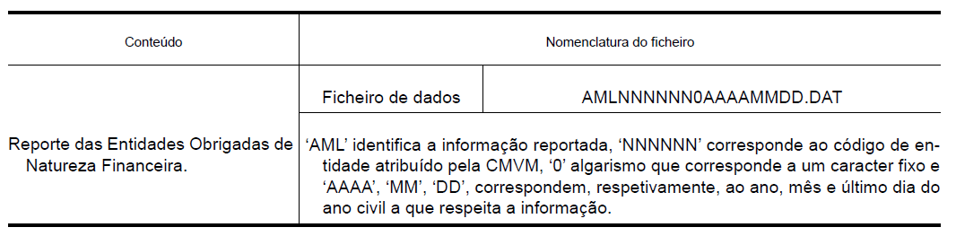

Quanto ao conteúdo do ficheiro de dados:

Rubrica 1 = R01 (Campo 1): Registo que informa sobre o sistema de controlo interno e avaliação de eficácia de prevenção e combate ao branqueamento de capitais e financiamento do terrorismo (doravante PCBCFT), sendo preenchido com o código “R01”, seguido dos seguintes campos:

Última revisão modelo de risco PCBCFT (Campo 2): Campo que identifica a data da última
revisão ao modelo de gestão de risco de PCBCFT, a que se refere a alínea a) do n.º 2 do artigo 12.º da Lei n.º 83/2017 (doravante LBCFT).

Última revisão P&P (Campo 3): Campo que identifica a data da última revisão e/ou atualização
das políticas, procedimentos e controlos (doravante P&P) em matéria de PCBCFT, a que se refere
a alínea b) do n.º 2 do artigo 12.º da LBCFT e o artigo 3.º do presente Regulamento.

Última avaliação da eficácia (Campo 4): Campo que identifica a data da última avaliação de
eficácia, nos termos do artigo 17.º da LBCFT e do artigo 5.º do presente Regulamento.

Listas PEP (Campo 5): Campo que identifica a existência de recurso a listas de pessoas politicamente expostas (doravante PEP), sendo preenchido com “1” em caso afirmativo (sim) ou “2”em caso negativo (não).

Listas sancionadas (Campo 6): Campo que identifica a existência de recurso a pelo menos uma das seguintes listas internacionalmente reconhecidas que identificam pessoas singulares ou coletivas sancionadas, sendo preenchido com “1” em caso afirmativo (sim) ou “2” em caso negativo (não).
United Nations Security Council Consolidated List;
EU Financial Sanctions Database;
OFAC Specially Designated Nationals and Blocked Persons List; ou
HM Treasury Financial Sanctions Targets.

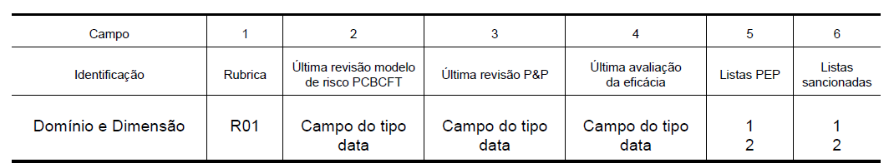

Rubrica 2 = R02 (Campo 1): Registo que informa sobre os clientes da entidade, em relação
aos quais existe uma relação contratual para a prestação de atividades pelas entidades sujeitas à supervisão da CMVM, nos termos das alíneas a) e b) do n.º 1 do artigo 2.º do presente Regulamento sendo preenchido com o código “R02”, seguido dos seguintes campos:

Tipo de cliente (Campo 2): Campo que identifica o tipo de cliente, sendo preenchido com um
dos seguintes códigos:
A — Clientes de atividades de intermediação financeira, conforme previstas no artigo 289.º do Código dos Valores Mobiliários (CVM);
B — Clientes da atividade de gestão de instituições de investimento coletivo; e
C — Outros clientes.
Em relação aos códigos A, B e C, caso apenas exista informação a reportar em relação a um
dos códigos, os demais não devem ser reportados.

Clientes da entidade (Campo 3): Campo que identifica o número de clientes com referência
ao último dia do ano civil a que respeita a informação.

Novos clientes (Campo 4): Campo que identifica o número de clientes cuja relação contratual
foi estabelecida durante o período de referência a que respeita a informação.

Diferimento da verificação da identidade (Campo 5): Campo que identifica o número de clientes em que, durante o período de referência a que respeita a informação, a verificação da respetiva identidade ou dos seus beneficiários efetivos foi completada após o início da relação contratual, conforme previsto no n.º 3 do artigo 26.º da LBCFT e no artigo 9.º do presente Regulamento.

Identificação por entidade terceira (Campo 6): Campo que identifica o número de clientes em
relação aos quais a entidade recorreu a uma entidade terceira para identificação e diligência destes ou dos seus beneficiários efetivos, durante o período de referência a que respeita a informação, nos termos do artigo 41.º da LBCFT e do artigo 12.º do presente Regulamento.

Contratação à distância (Campo 7): Campo que identifica o número de clientes cuja relação
contratual foi estabelecida sem que o cliente ou o seu representante estejam fisicamente presentes, durante o período de referência a que respeita a informação e sobre os quais são adotadas medidas reforçadas nos termos do artigo 38.º da LBCFT.

Clientes risco elevado (Campo 8): Campo que identifica o número de clientes identificados
como de risco mais gravoso no modelo de gestão de risco empregue pela entidade, com referência ao último dia do ano civil a que respeita a informação.

Clientes risco reduzido (Campo 9): Campo que identifica o número de clientes identificados
como de risco menos gravoso no modelo de gestão de risco empregue pela entidade, com referência ao último dia do ano civil a que respeita a informação.

Caracterização de clientes (Campo 10): Campo que identifica o número de clientes que
revistam, diretamente ou pelo menos um dos seus beneficiários efetivos, a qualidade de pessoa
politicamente exposta ou titular de cargo político ou público, pessoas reconhecidas como estreitamente associadas ou membros próximos da família, com referência ao último dia do ano civil a que respeita a informação, nos termos das alíneas w), cc), dd) e gg) do n.º 1 do artigo 2.º da LBCFT e objeto de medidas reforçadas nos termos do artigo 39.º da mesma Lei.

Clientes com morada de risco elevado (Campo 11): Campo que identifica o número de clientes,
diretamente ou pelo menos um dos seus beneficiários efetivos, com residência permanente ou do
domicílio fiscal em países de risco elevado, com referência ao último dia do ano civil a que respeita
a informação, conforme n.º 3 do Anexo III da LBCFT.

Clientes com medidas simplificadas (Campo 12): Campo que identifica o número de clientes em relação aos quais foram adotadas, diretamente ou pelo menos um dos seus beneficiários efetivos, medidas simplificadas, durante o período de referência a que respeita a informação, nos termos do artigo 35.º da LBCFT e do artigo 11.º do presente Regulamento.

Clientes com medidas reforçadas (Campo 13): Campo que identifica o número de clientes em
relação aos quais foram adotadas, diretamente ou pelo menos um dos seus beneficiários efetivos,
medidas reforçadas durante o período de referência a que respeita a informação, nos termos do
artigo 36.º da LBCFT e do artigo 11.º do presente Regulamento.

Transações ocasionais à distância (Campo 14): Campo que identifica o número de transações
ocasionais realizadas pelos clientes, sem que este ou o seu representante estejam fisicamente
presentes, e sobre os quais são adotadas medidas reforçadas nos termos do artigo 38.º da LBCFT.

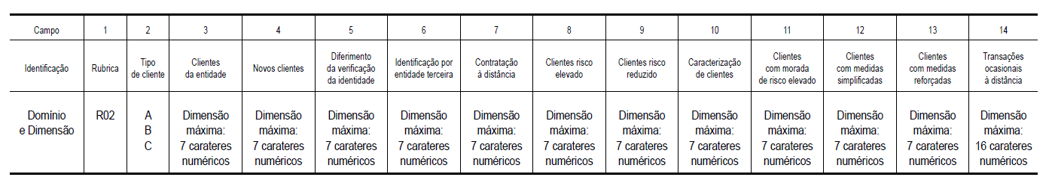

Rubrica 3 = R03 (Campo 1): Registo que informa sobre os deveres de exame, comunicação,
abstenção, recusa e execução dos procedimentos complementares relativos a operações dos
clientes da entidade, em relação aos quais existe uma relação contratual para a prestação de atividades pelas entidades sujeitas à supervisão da CMVM, nos termos das alíneas a) e b) do n.º 1 do artigo 2.º do presente Regulamento e das contrapartes, durante o período de referência a que respeita a informação, sendo preenchido com o código “R03”, seguido dos seguintes campos:

Tipo de cliente/contraparte (Campo 2): Campo que identifica o tipo de cliente/contraparte,
sendo preenchido com um dos seguintes códigos:
A — Clientes de atividades de intermediação financeira, conforme previstas no artigo 289.º do
Código dos Valores Mobiliários (CVM);
B — Clientes da atividade de gestão de instituições de investimento coletivo;
C — Outros clientes; e
D — Contrapartes, conforme previsto no artigo 63.º da LBCFT, no âmbito do desenvolvimento
da atividade imobiliária.
Em relação aos códigos A, B, C e D, caso apenas exista informação a reportar em relação a
um dos códigos, os demais não devem ser reportados.

Tipo de dever (Campo 3): Campo que identifica o tipo de dever, sendo preenchido com um
dos seguintes códigos:
EXA — Dever de exame, conforme previsto no artigo 52.º da LBCFT
COM — Dever de comunicação, conforme previsto no artigo 43.º da LBCFT
ABS — Dever de abstenção, conforme previsto no artigo 47.º da LBCFT
REC — Dever de recusa, conforme previsto no artigo 50.º da LBCFT
COP — Dever de execução dos procedimentos complementares, conforme previstos no artigo
27.º da LBCFT

Número de clientes/contrapartes (Campo 4): Campo que identifica o número de clientes/contrapartes de acordo com o campo 2, cujas operações foram alvo de cada um dos deveres enunciados no campo 3.

Número de operações (Campo 5): Campo que identifica o número de operações, por tipo de cliente/contraparte de acordo com o campo 2, que foram alvo de cada um dos deveres enunciados no campo 3.

Montante das operações (Campo 6): Campo que identifica o montante, em euros, das operações, por tipo de cliente/contraparte de acordo com o campo 2, que foram alvo de cada um dos deveres enunciados no campo 3. As operações em moeda estrangeira devem ser reportadas pelo seu contravalor em euros efetuando -se a conversão com base nos valores de referência para as taxas de câmbio verificadas na data da operação e divulgadas pelo Banco de Portugal.

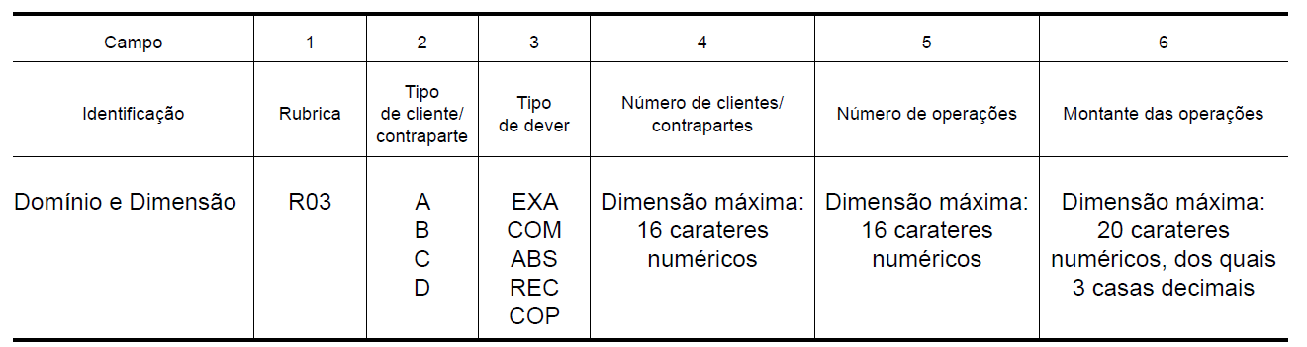

Rubrica 4 = R04 (Campo 1): Registo que informa sobre os colaboradores PCBCFT relevantes
da entidade e formação relacionada com PCBCFT, sendo preenchido com o código “R04”, seguido dos seguintes campos:

Colaboradores relevantes à PCBCFT (Campo 2): Campo que identifica o número de colaboradores, nos termos da alínea c) do n.º 3 do artigo 16.º da LBCFT, cujas funções são relevantes à PCBCFT, conforme previsto no n.º 1 do artigo 55.º da LBCFT, com referência ao último dia do ano civil a que respeita a informação.

Colaboradores de áreas de negócios (Campo 3): Campo que identifica o número de colaboradores de áreas de negócio que participaram em ações de formação relativas a PCBCFT, durante o período de referência a que respeita a informação. Para os efeitos do reporte desta informação, áreas de negócio são aquelas cujos colaboradores interagem com os clientes, como por exemplo, as áreas comerciais.

Colaboradores de áreas de controlo (Campo 4): Campo que identifica o número de colaboradores de áreas de controlo que participaram em ações de formação relativas a PCBCFT, durante o período de referência a que respeita a informação. Para os efeitos do reporte desta informação, áreas de controlo são, designadamente, área do controlo do cumprimento, gestão de riscos e auditoria interna.

Colaboradores de outras áreas (Campo 5): Campo que identifica o número de colaboradores
de outras áreas que participaram em ações de formação relativas a PCBCFT, durante o período
de referência a que respeita a informação.

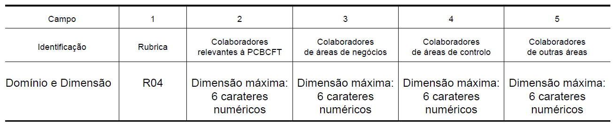

Rubrica 5 = R05 (Campo 1): Registo que informa sobre dados gerais da entidade e das sucursais
e filiais da entidade, sendo preenchido com o código “R05”, seguido dos seguintes campos:

Volume global de negócios (Campo 2): Campo que identifica o volume de negócios da entidade,
em euros, medido pelos respetivos proveitos de natureza operacional.

Volume de negócios relativamente a SI (Campo 3): Campo que identifica o volume de negócios
da entidade, em euros, medido pelos proveitos de natureza financeira, provenientes das atividades previstas no artigo 289.º do CVM e outras atividades sujeitas à supervisão da CMVM.

Sucursais da entidade (Campo 4): Campo que identifica o número de sucursais da entidade,
com referência ao último dia do ano civil a que respeita a informação.

Filiais da entidade (Campo 5): Campo que identifica o número de filiais da entidade, com referência ao último dia do ano civil a que respeita a informação.

Sucursais em países de risco elevado (Campo 6): Campo que identifica o número de sucursais
com localização geográfica em países de risco elevado, com referência ao último dia do ano civil
a que respeita a informação, identificados conforme n.º 3 do Anexo III da LBCFT.

Filiais em países de risco elevado (Campo 7): Campo que identifica o número de filiais com
localização geográfica em países de risco elevado, com referência ao último dia do ano civil a que respeita a informação, identificados conforme n.º 3 do Anexo III da LBCFT.

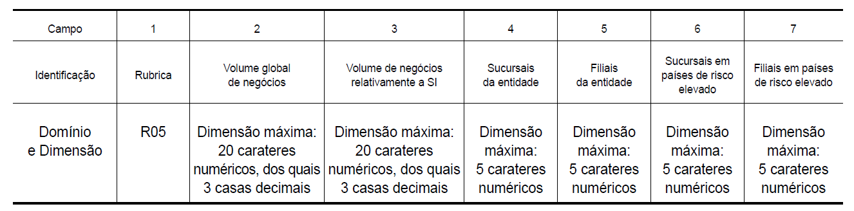

Rubrica 06 = R06 (Campo 1): Registo que informa sobre as deficiências detetadas nas políticas
e procedimentos e controlos em matérias PCBCFT, no cumprimento do dever avaliação de eficácia previsto no artigo 17.º da LBCFT e no artigo 5.º do presente Regulamento, durante o período de reporte, sendo preenchido com o código “R06”, seguido dos seguintes campos:

Referência (Campo 2): Campo que identifica a referência única e individual da deficiência, que
se repetirá anualmente enquanto a deficiência não seja sanada, tendo por base a seguinte estrutura:

AAAA.SSSS

Em que:
“AAAA” identifica o código relativo ao ano em que a deficiência foi detetada;
‘‘SSSS” identifica a codificação numérica sequencial e unívoca a atribuir à deficiência.
Caso não existam deficiências às políticas e procedimentos e controlos em matérias PCBCFT
a reportar, o Campo 2 deve ser preenchido com NA e os demais campos da presente rubrica não devem ser completados.

Descrição (Campo 3): Campo que identifica a descrição da deficiência detetada.

Reporte da deficiência detetada (Campo 4): Campo que identifica a existência de reporte
anterior da deficiência, sendo preenchido com “N” ou “A”, consoante a deficiência seja reportada
pela primeira vez ou tenha sido já objeto de reporte em reportes anteriores.

Potenciais implicações (Campo 5): Campo que descreve as potenciais implicações da deficiência detetada, sendo preenchido com “NA” caso não sejam identificadas quaisquer deficiências.

Área funcional (Campo 6): Campo que identifica a área que identificou a deficiência detetada,
sendo preenchido com um dos seguintes códigos:
COM — Compliance
GR — Gestão de riscos
AI — Auditoria interna
AE — Auditoria externa
FO — Front -office
BO — Back -office
OUT — Outra área

Grau de risco (Campo 7): Campo que identifica o grau de risco associado à deficiência detetada,
sendo preenchido com um dos seguintes códigos:
B — Baixo
M — Médio
E — Elevado

Data de deteção (Campo 8): Campo que identifica a data em que a deficiência foi detetada.

Data de comunicação (Campo 9): Campo que identifica a data da primeira comunicação da
deficiência detetada ao órgão de administração.

Medidas corretivas (Campo 10): Campo que identifica a descrição das medidas corretivas a
implementar ou em curso para a resolução da deficiência detetada e prevenir a sua ocorrência futura.

Data prevista de correção (Campo 11): Campo que identifica a data prevista para a resolução
da deficiência detetada.

Observações (Campo 12): Campo de preenchimento opcional para inclusão de eventuais
observações relevantes.

